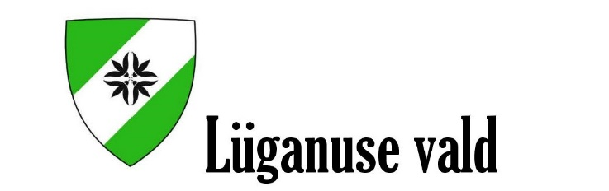
Lüganuse valla meistrivõistlused discgolfis 2021
Toimumise aeg 15. August 2021
Rada: Kiviõli Seikluskeskus → Black Rabbit
Korraldaja: Lüganuse Discgolfiklubi
Sven Normak +372 53465075
Ajakava
15.08.2021 pühapäev
11.00 – I ringi algus
14.00 - II ringi algus
Korraldajal on õigus vajadusel ajakavas teha muudatusi.

Formaat
Mängitakse 2 ringi ühes grupis shotgun stardiga. Maksimaalne osalejate arv 50.
Reeglid
Mängitakse PDGA reeglite järgi. Võrdsete tulemuste korral esikolmikus selgitatakse võitja kiire lõppmänguga esimese
eksimuseni. Osalejatel on kohustus tunda PDGA discgolfi ametlikke reegleid ja neid võistlusringi ajal jälgida. Ringide ajal alkoholi tarvitamine ja suitsetamine on keelatud.
Puulide moodustamine
Esimesel ringil moodustatakse puulid juhuslikkuse alusel. Teisel ringil moodustatakse puulid paremusjärjestuse alusel.

Registreerimine
Registreerimine on avatud 26.07.2021 – 14.08.2021 www.https://discgolfmetrix.com/ keskkonnas
Osalejad
MPO
FPO
MP40
Mängija peab elama, töötama, õppima, või olema pärit Lüganuse vallast.
Osalustasu
Osalustasu 5€ mängija
Autasustamine
Autasustatakse iga klassi 3 parimat medaliga.

